Gruppe 3: Gedächtnis der Eifelmaare

Aufgabe 1
Verorte mithilfe der fünften Filmsequenz („Das Gedächtnis der Eifelmaare“, TC 18:34–23:49) die Vulkane und Maare in der folgenden Karte. Beschrifte dazu auch die notwendigen Regionen.

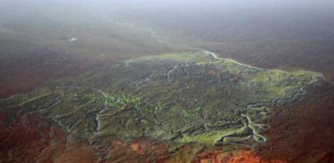

Aufgabe 2
Erstelle eine Concept Map, aus der die Ursachen des Eifelvulkanismus hervorgehen. Nutze dafür folgende Bilder und Begriffe. Die Bilder kannst du auch ausschneiden und einfügen.

Eifel-Plume Explosionstrichter letzte Eiszeit Magma Risse Gesteinsschmelze Wasser
Wasserdampfexplosion Sedimente Explosionstrichter…
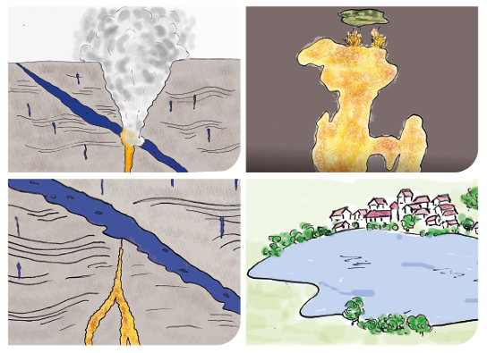

© SWR; Frietsch

